Git使用教程

Git简介
Git是世界上最先进的版本控制系统，
2002年，Linux系统已经发展了十年了，代码库之大让Linus很难继续通过手工方式管理了，社区的弟兄们也对这种方式表达了强烈不满，于是Linus选择了一个商业的版本控制系统BitKeeper，BitKeeper的东家BitMover公司出于人道主义精神，授权Linux社区免费使用这个版本控制系统。
开发Samba的Andrew试图破解BitKeeper的协议（这么干的其实也不只他一个），被BitMover公司发现了（监控工作做得不错！），于是BitMover公司怒了，要收回Linux社区的免费使用权。
Linus花了两周时间自己用C写了一个分布式版本控制系统，这就是Git！一个月之内，Linux系统的源码已经由Git管理了！牛是怎么定义的呢？大家可以体会一下。

1.什么是版本控制系统
如果你用Microsoft Word写过长篇大论，那你一定有这样的经历：
想删除一个段落，又怕将来想恢复找不回来怎么办？有办法，先把当前文件“另存为……”一个新的Word文件，再接着改，改到一定程度，再“另存为……”一个新文件，这样一直改下去，最后你的Word文档变成了这样：
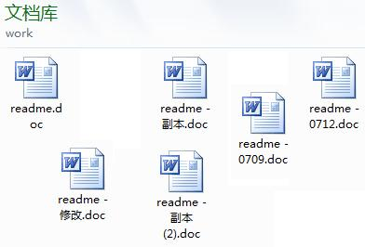
于是你想，如果有一个软件，不但能自动帮我记录每次文件的改动，还可以让同事协作编辑，这样就不用自己管理一堆类似的文件了，也不需要把文件传来传去。如果想查看某次改动，只需要在软件里瞄一眼就可以，岂不是很方便？
这个软件用起来就应该像这个样子，能记录每次文件的改动：
版本 | 用户 | 说明 | 日期
1 | 张三 | 删除了软件服务条款5 | 7/12 10:38
2 | 张三 | 增加了License人数限制 | 7/12 18:09
3 | 李四 | 财务部门调整了合同金额 | 7/13 9:51
4 | 张三 | 延长了免费升级周期

集中式和分布式
CVS及SVN都是集中式的版本控制系统，而Git是分布式版本控制系统，集中式和分布式版本控制系统有什么区别呢
集中式版本控制系统，版本库是集中存放在中央服务器的，而干活的时候，用的都是自己的电脑，所以要先从中央服务器取得最新的版本，然后开始干活，干完活了，再把自己的活推送给中央服务器。
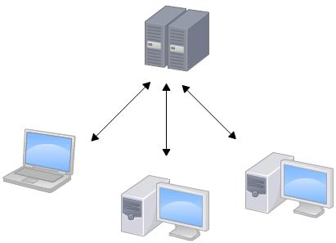
分布式版本控制系统根本没有“中央服务器”，每个人的电脑上都是一个完整的版本库，这样，你工作的时候，就不需要联网了，因为版本库就在你自己的电脑上。
既然每个人电脑上都有一个完整的版本库，那多个人如何协作呢？比方说你在自己电脑上改了文件A，你的同事也在他的电脑上改了文件A，这时，你们俩之间只需把各自的修改推送给对方，就可以互相看到对方的修改了。
分布式版本控制系统的安全性要高很多，因为每个人电脑里都有完整的版本库，某一个人的电脑坏掉了不要紧，随便从其他人那里复制一个就可以了。而集中式版本控制系统的中央服务器要是出了问题，所有人都没法干活了。
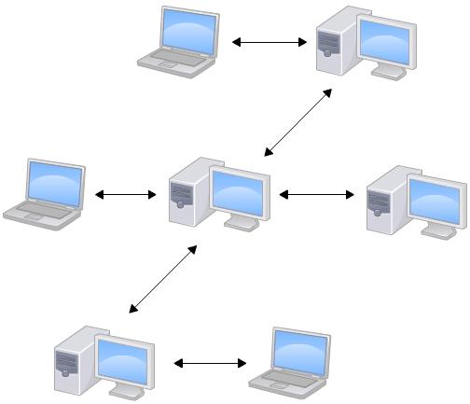

安装Git

在Linux上安装Git
首先，你可以试着输入git，看看系统有没有安装Git：
$ git
The program 'git' is currently not installed. You can install it by typing:
sudo apt-get install git
像上面的命令，有很多Linux会友好地告诉你Git没有安装，还会告诉你如何安装Git。如果你碰巧用Debian或Ubuntu Linux，通过一条sudo apt-get install git就可以直接完成Git的安装，非常简单。
老一点的Debian或Ubuntu Linux，要把命令改为sudo apt-get install git-core，因为以前有个软件也叫GIT（GNU Interactive Tools），结果Git就只能叫git-core了。由于Git名气实在太大，后来就把GNU Interactive Tools改成gnuit，git-core正式改为git。
如果是其他Linux版本，可以直接通过源码安装。先从Git官网下载源码，然后解压，依次输入：./config，make，sudo make install这几个命令安装就好了

在win下面安装Git
从http://msysgit.github.io/下载，然后按默认选项安装即可。
安装完成后，在开始菜单里找到“Git”->“Git Bash”，蹦出一个类似命令行窗口的东西，就说明Git安装成功！
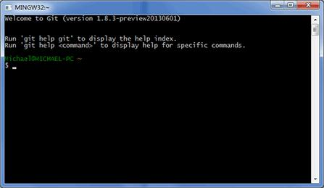
安装完成后，还需要最后一步设置，在命令行输入：
$ git config --global user.name "Your Name"
$ git config --global user.email "email@example.com"
因为Git是分布式版本控制系统，所以，每个机器都必须自报家门：你的名字和Email地址。
注意：git config命令的--global参数，用了这个参数，表示你这台机器上所有的Git仓库都会使用这个配置，当然也可以对某个仓库指定不同的用户名和Email地址。

创建版本库

1.创建一个版本库
什么是版本库呢？版本库又名仓库，英文名repository，你可以简单理解成一个目录，这个目录里面的所有文件都可以被Git管理起来，每个文件的修改、删除，Git都能跟踪，以便任何时刻都可以追踪历史，或者在将来某个时刻可以“还原”。
第一步：首先可创建一个目录：执行右键菜单->Git Bash Here
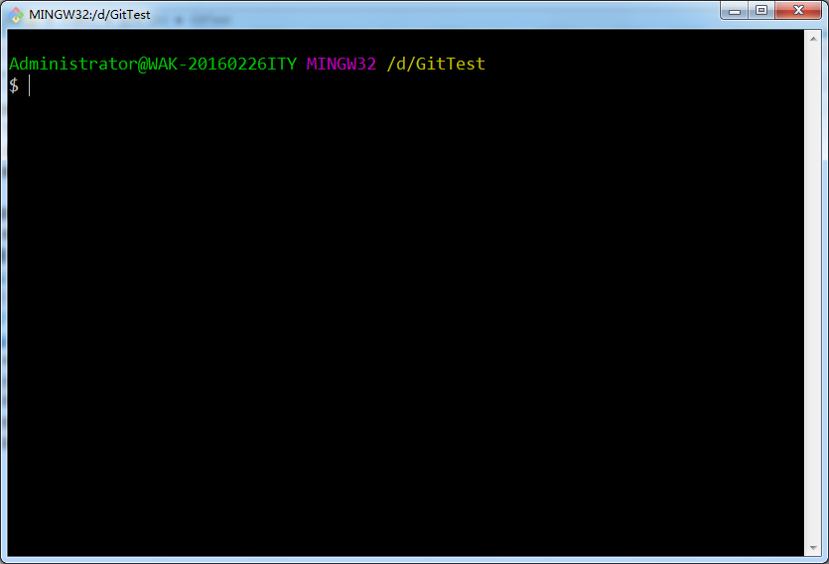
第二步：通过git init命令把这个目录变成Git可以管理的仓库：
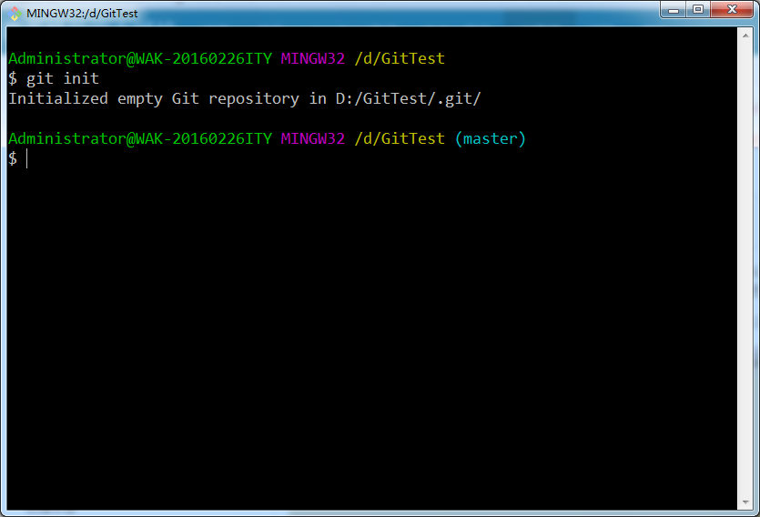
用ls -ah命令就可以看见.git的目录，这个目录是Git来跟踪管理版本库的，没事千万不要手动修改这个目录里面的文件，不然改乱了，就把Git仓库给破坏了。
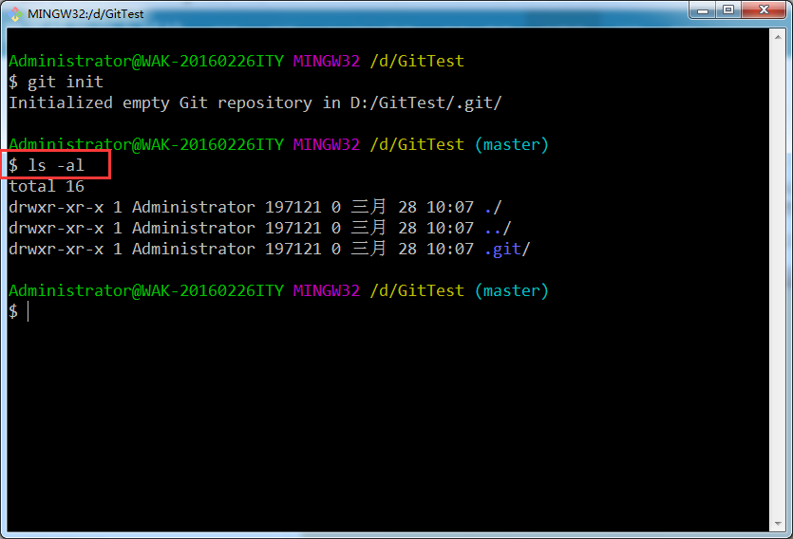

2.把文件添加到版本库
第一步：编写一个readme.txt文件内容如下
Git is a version control system.
Git is free software.
一定要放到GitText目录下（子目录也行），因为这是一个Git仓库，放到其他地方Git再厉害也找不到这个文件。
第二步：使用git add，把文件添加到仓库：

如果出现如下错误说明你没没有设置用户名和邮箱
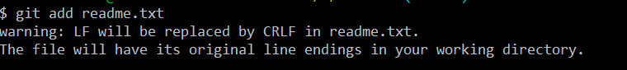

请按如下命令设置：
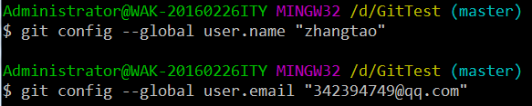

添加成功

执行上面的命令，没有任何显示，这就对了，Unix的哲学是“没有消息就是好消息”，说明添加成功。
第三步，用命令git commit告诉Git，把文件提交到仓库：
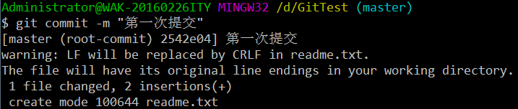
-m ：参数表示对这次提交的描述，如果不加-m 同样会出现一个输入描述的窗口。建议使用-m
为什么Git添加文件需要add，commit一共两步呢？因为commit可以一次提交很多文件，所以你可以多次add不同的文件，比如：
$ git add file1.txt
$ git add file2.txt file3.txt
$ git commit -m "add 3 files."

版本穿梭

1.修改文件
我们已经成功地添加并提交了一个readme.txt文件，我们继续修改readme.txt文件，改成如下内容：
Git is a distributed version control system.
Git is free software.
运行git status命令看看结果：
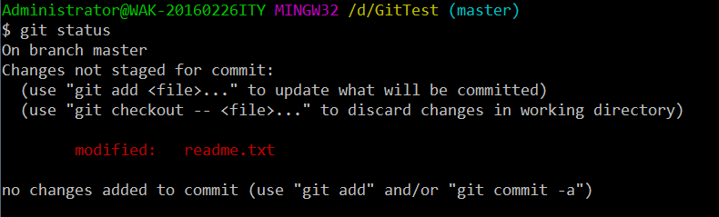
git status命令可以让我们时刻掌握仓库当前的状态，上面的命令告诉我们，readme.txt被修改过了，但还没有准备提交的修改。
虽然Git告诉我们readme.txt被修改了，但如果能看看具体修改了什么内容，但可能会忘记修改了什么，用git diff这个命令看看：
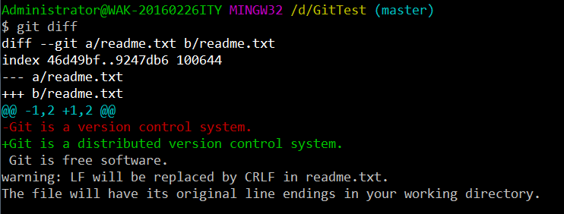
可以从上面的命令输出看到，我们在第一行添加了一个“distributed”单词。
继续执行添加，提交命令，并查看提交之前和之后的状态
提交之前：
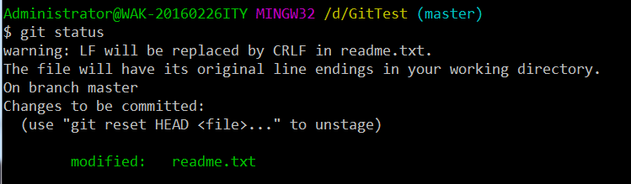

提交之后：
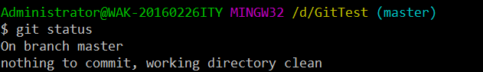

版本回溯
再修改一次文件
Git is a distributed version control system.
Git is free software distributed under the GPL.
提交文件
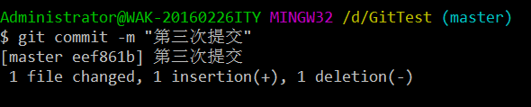

现在我们的Git仓库中有三个版本了，我们用git log命令查看：
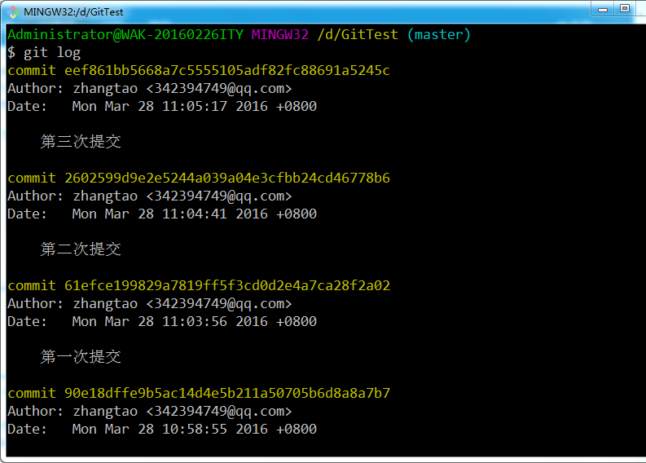
如果嫌输出信息太多，可以试试加上--pretty=oneline参数：
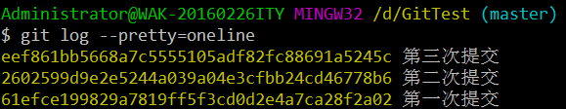
你看到的一大串类似eef8....5245c的是commit id（版本号），和SVN不一样，Git的commit id不是1，2，3……递增的数字，而是一个SHA1计算出来的一个非常大的数字，用十六进制表示，而且你看到的commit id和我的肯定不一样，以你自己的为准。
首先，Git必须知道当前版本是哪个版本，在Git中，用HEAD表示当前版本，也就是最新的提交eef8....5245c（注意我的提交ID和你的肯定不一样），上一个版本就是HEAD^，上上一个版本就是HEAD^^，当然往上100个版本写100个^比较容易数不过来，所以写成HEAD~100。
第一步：回到上一个版本，就可以使用git reset命令：
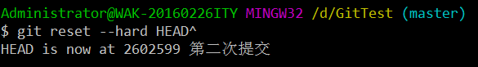 查看一下当前文件内容
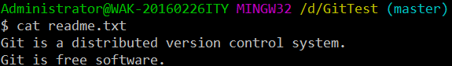
查看一下日志第三次的提交已经看不到了，因为你现在是在第二版本：
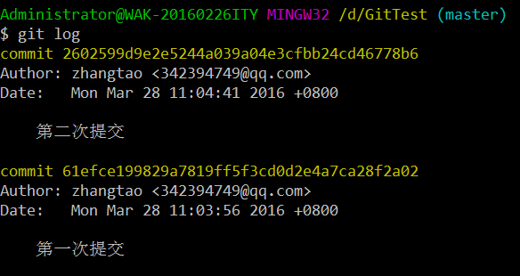
找到那个第二次版本的commit id是26025...，于是就可以指定回到未来的某个版本：
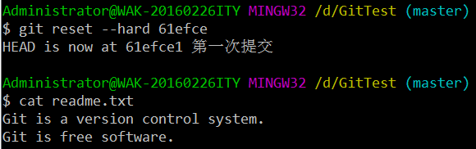
版本号没必要写全，前几位就可以了，Git会自动去找。
Git的版本回退速度非常快，因为Git在内部有个指向当前版本的HEAD指针，当你回退版本的时候，Git仅仅是把HEAD从指向第三次修改的：
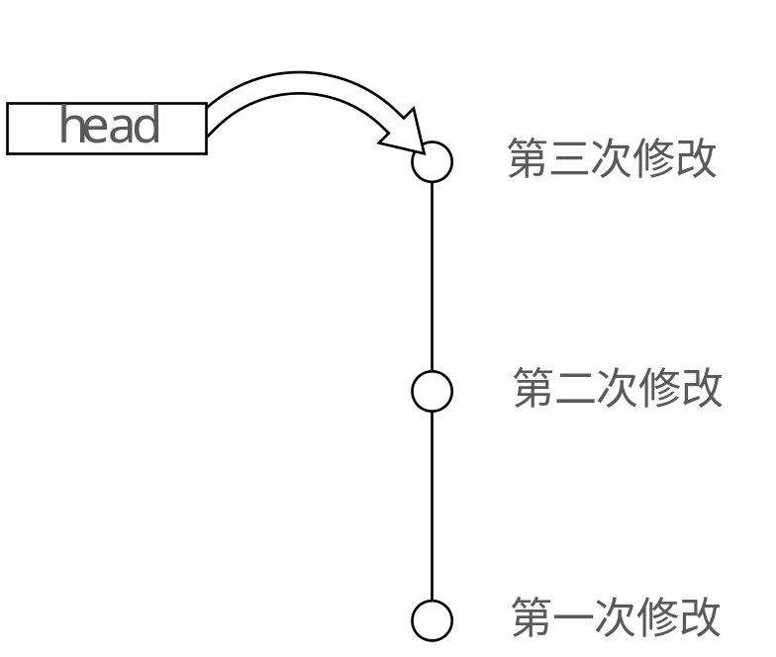
改为指向第二次修改的：
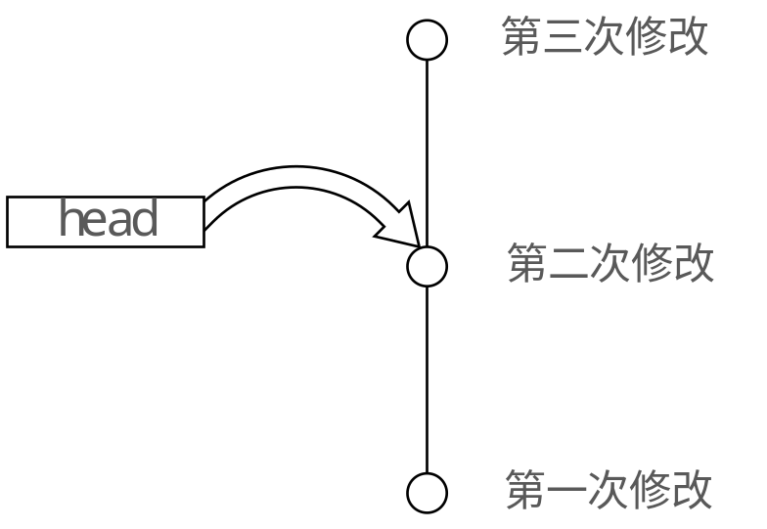
然后顺便把工作区的文件更新了。所以你让HEAD指向哪个版本号，你就把当前版本定位在哪。
当你用$ git reset --hard HEAD^回退到上一个版本时，再想恢复到之前的版本了，就必须找到之前版本的commit id。Git提供了一个命令git reflog用来记录你的每一次命令：
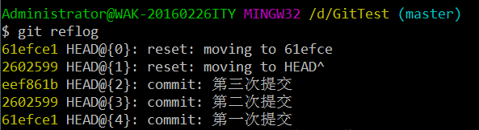

工作区和暂存区
Git和其他版本控制系统如SVN的一个不同之处就是有暂存区的概念。

1).工作区（Working Directory）
就是你在电脑里能看到的目录，比如我的GitTest文件夹就是一个工作区：
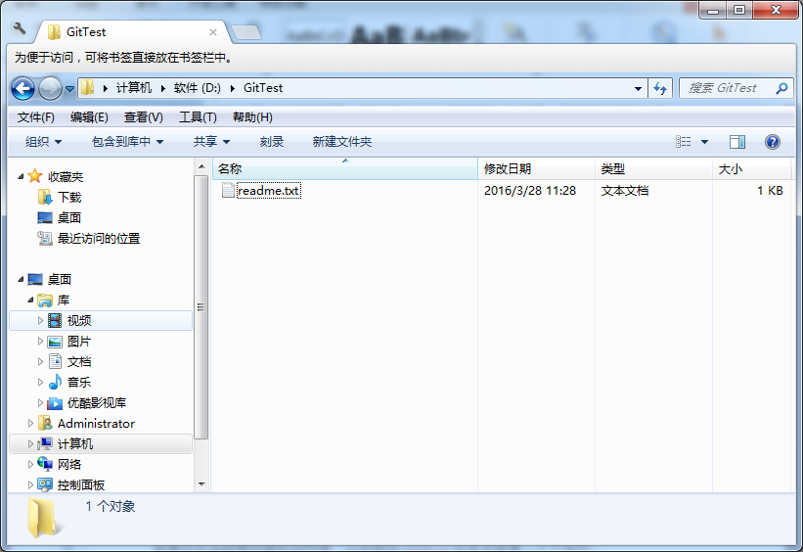

.版本库（Repository）
工作区有一个隐藏目录.git，这个不算工作区，而是Git的版本库。
Git的版本库里存了很多东西，其中最重要的就是称为stage（或者叫index）的暂存区，还有Git为我们自动创建的第一个分支master，以及指向master的一个指针叫HEAD。
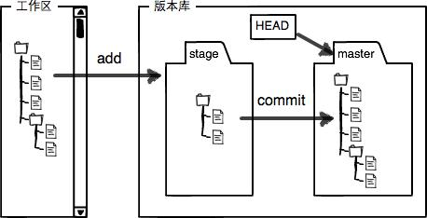
前面讲了我们把文件往Git版本库里添加的时候，是分两步执行的：
第一步是用git add把文件添加进去，实际上就是把文件修改添加到暂存区；
第二步是用git commit提交更改，实际上就是把暂存区的所有内容提交到当前分支。
因为我们创建Git版本库时，Git自动为我们创建了唯一一个master分支，所以，现在，git commit就是往master分支上提交更改。
你可以简单理解为，需要提交的文件修改通通放到暂存区，然后，一次性提交暂存区的所有修改。
例如我们在添加readme.txt时，暂存区就会变成这样了：
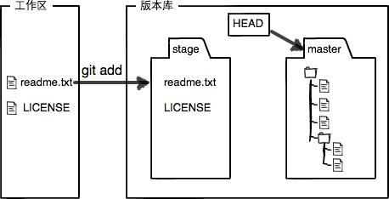
当我们执行提交时暂存区就没有任何内容了：
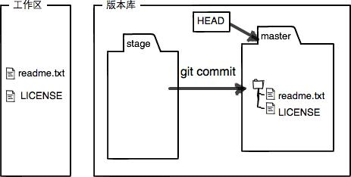

管理修改
Git比其他版本控制系统设计得优秀，因为Git跟踪并管理的是修改，而非文件。为什么说Git管理的是修改，而不是文件呢？我们还是做实验。
第一步，对readme.txt做一个修改，比如加一行内容：
Git is a distributed version control system.
Git is free software distributed under the GPL.
Git has a mutable index called stage.
然后，添加
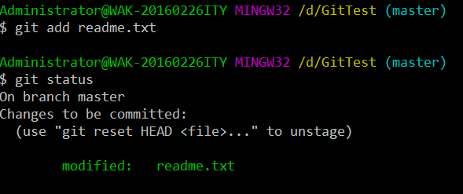
然后，再修改readme.txt：
Git is a distributed version control system.
Git is free software distributed under the GPL.
Git has a mutable index called stage.
Git tracks changes of files.

提交
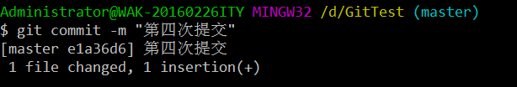
使用diff查看
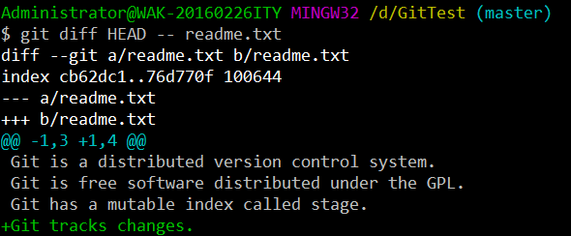
怎么第二次的修改没有被提交？
第一次修改 -> git add -> 第二次修改 -> git commit
你看，我们前面讲了，Git管理的是修改，当你用git add命令后，在工作区的第一次修改被放入暂存区，准备提交，但是，在工作区的第二次修改并没有放入暂存区，所以，git commit只负责把暂存区的修改提交了，也就是第一次的修改被提交了，第二次的修改不会被提交。

撤销修改
你正在赶一份工作报告，你在readme.txt中添加了一行：
Git is a distributed version control system.
Git is free software distributed under the GPL.
Git has a mutable index called stage.
Git tracks changes of files.
My stupid boss still prefers SVN.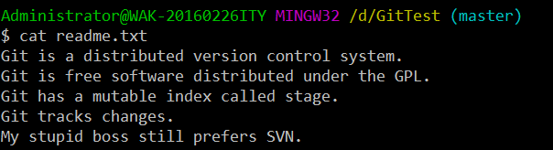
在你准备提交前，一杯咖啡起了作用，你猛然发现了“stupid boss”可能会让你丢掉这个月的奖金！
既然错误发现得很及时，就可以很容易地纠正它。你可以发现，Git会告诉你，git checkout -- readme.txt可以丢弃工作区的修改:
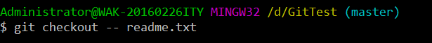
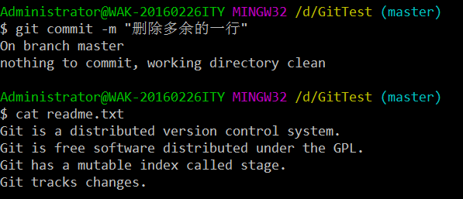
git checkout -- readme.txt命令中的--很重要，没有--，就变成了“切换到另一个分支”的命令，我们在后面的分支管理中会再次遇到git checkout命令。

删除文件
在Git中，删除也是一个修改操作，我们实战一下，先添加一个新文件test.txt到Git并且提交：
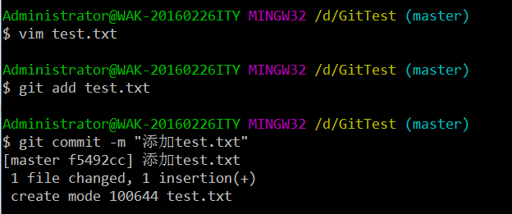
一般情况下，你通常直接在文件管理器中把没用的文件删了，或者用rm命令删了：

查看状态，这个时候，Git知道你删除了文件，因此，工作区和版本库就不一致了，git status命令会立刻告诉你哪些文件被删除了：
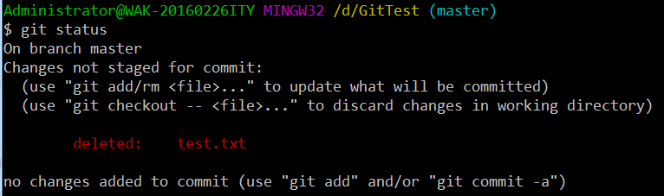

现在你有两个选择，一是确实要从版本库中删除该文件，那就用命令git rm删掉，并且git commit：
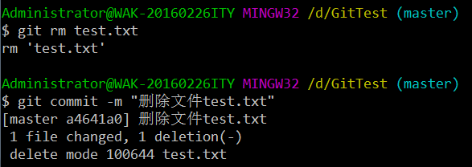
另一种情况是删错了，因为版本库里还有呢，所以可以很轻松地把误删的文件恢复到最新版本：
$ git checkout -- test.txt

远程仓库
为了学Git先搭个服务器绝对是小题大作。好在这个世界上有个叫GitHub的神奇的网站，从名字就可以看出，这个网站就是提供Git仓库托管服务的，所以，只要注册一个GitHub账号，就可以免费获得Git远程仓库。
第1步：创建SSH Key。在用户主目录下，看看有没有.ssh目录，如果有，再看看这个目录下有没有id_rsa和id_rsa.pub这两个文件，如果已经有了，可直接跳到下一步。如果没有，打开Shell（Windows下打开Git Bash），创建SSH Key：
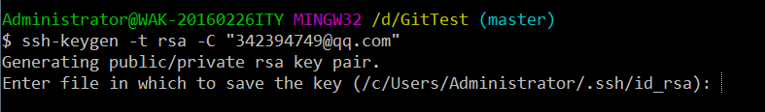

第2步：如果一切顺利的话，可以在用户主目录里找到.ssh目录，里面有id_rsa和id_rsa.pub两个文件，这两个就是SSH Key的秘钥对，id_rsa是私钥，不能泄露出去，id_rsa.pub是公钥，可以放心地告诉任何人。登陆GitHub，打开“settings”，“SSH Keys”页面：然后，点“New SSH Key”，填上任意Title，在Key文本框里粘贴id_rsa.pub文件的内容：
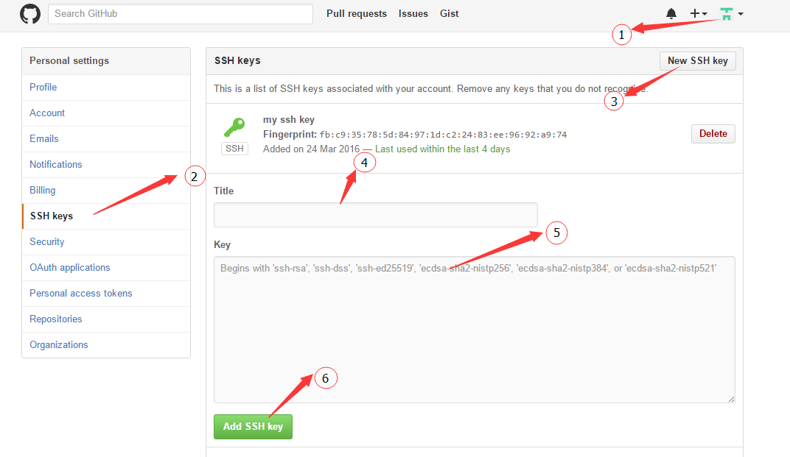

添加远程库
首先，登陆GitHub，然后，在右上角找到“New repository”按钮，创建一个新的仓库：
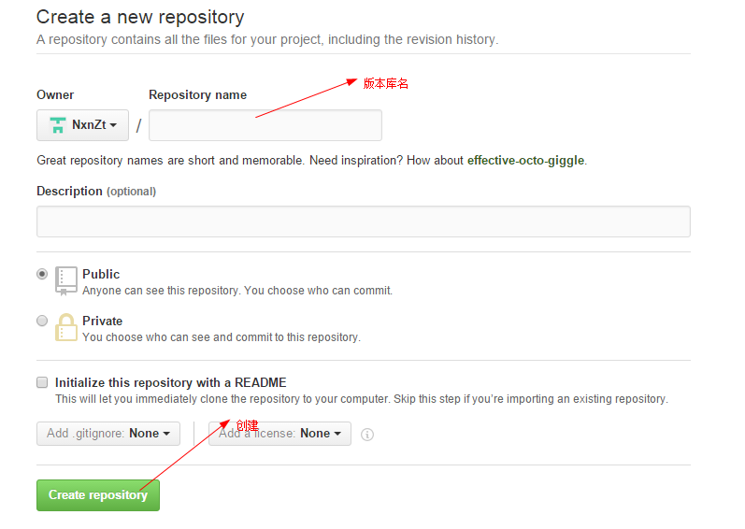
目前，在GitHub上的这个GitTest仓库还是空的，GitHub告诉我们，可以从这个仓库克隆出新的仓库，也可以把一个已有的本地仓库与之关联，然后，把本地仓库的内容推送到GitHub仓库。
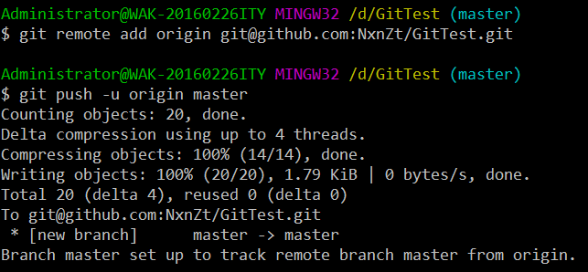
把本地库的内容推送到远程，用git push命令，实际上是把当前分支master推送到远程。
由于远程库是空的，我们第一次推送master分支时，加上了-u参数，Git不但会把本地的master分支内容推送的远程新的master分支，还会把本地的master分支和远程的master分支关联起来，在以后的推送或者拉取时就可以简化命令。
推送成功后，可以立刻在GitHub页面中看到远程库的内容已经和本地一模一样：
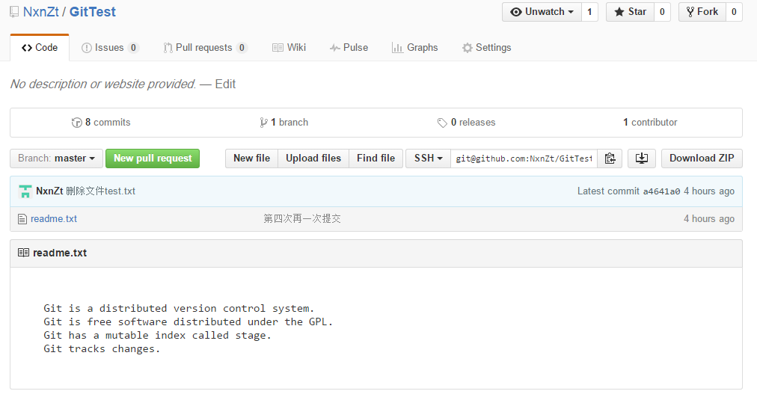

2.从远程库克隆
首先，登陆GitHub，创建一个新的仓库，名字叫gitskills：
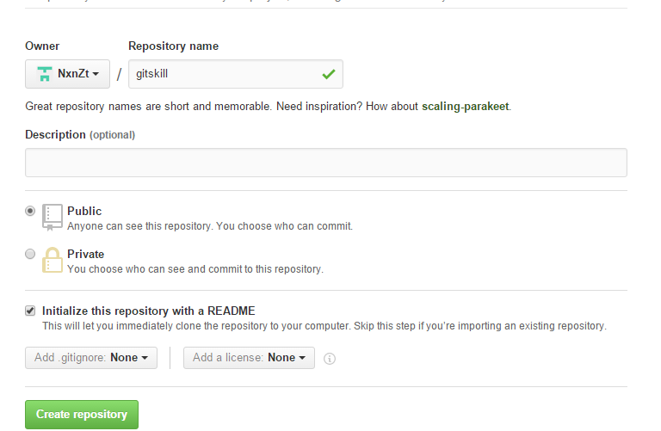
我们勾选Initialize this repository with a README，这样GitHub会自动为我们创建一个README.md文件。创建完毕后，可以看到README.md文件：
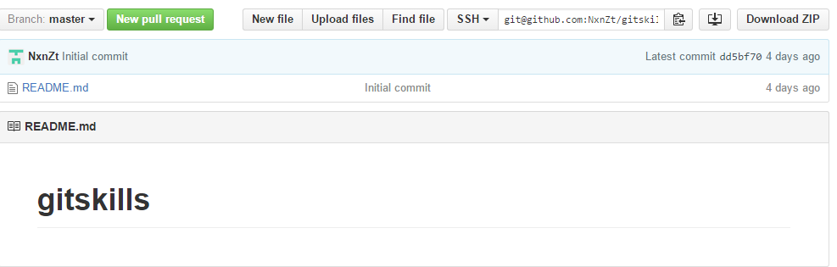
现在，远程库已经准备好了，下一步是用命令git clone克隆一个本地库：
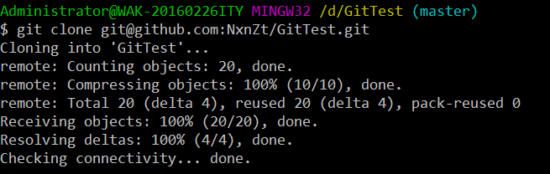
注意把Git库的地址换成你自己的，然后进入gitskills目录看看，已经有README.md文件了。
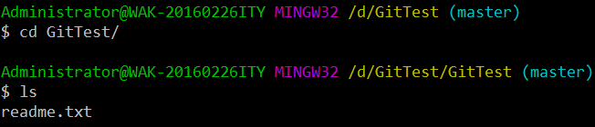

分支管理
分支就是科幻电影里面的平行宇宙，当你正在电脑前努力学习Git的时候，另一个你正在另一个平行宇宙里努力学习SVN。
如果两个平行宇宙互不干扰，那对现在的你也没啥影响。不过，在某个时间点，两个平行宇宙合并了，结果，你既学会了Git又学会了SVN！
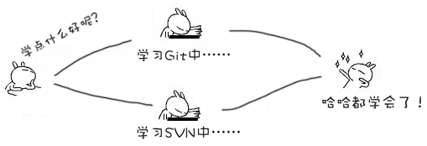
但Git的分支是与众不同的，无论创建、切换和删除分支，Git在1秒钟之内就能完成！无论你的版本库是1个文件还是1万个文件。

创建和合并分支
每次提交，Git都把它们串成一条时间线，这条时间线就是一个分支。截止到目前，只有一条时间线，在Git里，这个分支叫主分支，即master分支。HEAD严格来说不是指向提交，而是指向master，master才是指向提交的，所以，HEAD指向的就是当前分支。
一开始的时候，master分支是一条线，Git用master指向最新的提交，再用HEAD指向master，就能确定当前分支，以及当前分支的提交点：
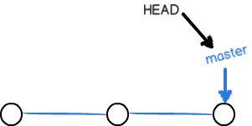
每次提交，master分支都会向前移动一步，这样，随着你不断提交，master分支的线也越来越长
当我们创建新的分支，例如dev时，Git新建了一个指针叫dev，指向master相同的提交，再把HEAD指向dev，就表示当前分支在dev上：
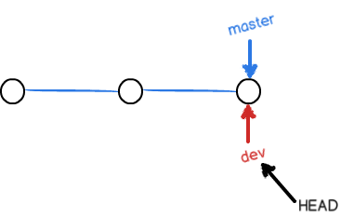
你看，Git创建一个分支很快，因为除了增加一个dev指针，改改HEAD的指向，工作区的文件都没有任何变化！
不过，从现在开始，对工作区的修改和提交就是针对dev分支了，比如新提交一次后，dev指针往前移动一步，而master指针不变：
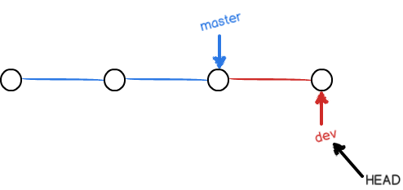
假如我们在dev上的工作完成了，就可以把dev合并到master上。Git怎么合并呢？最简单的方法，就是直接把master指向dev的当前提交，就完成了合并：
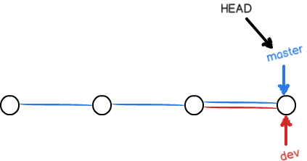
所以Git合并分支也很快！就改改指针，工作区内容也不变！合并完分支后，甚至可以删除dev分支。删除dev分支就是把dev指针给删掉，删掉后，我们就剩下了一条master分支：
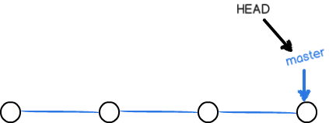
实例：
首先，我们创建dev分支，然后切换到dev分支，git checkout命令加上-b参数表示创建并切换：
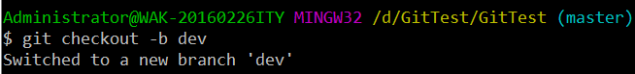
然后，用git branch命令查看当前分支，当前分支前面会标一个*号。：
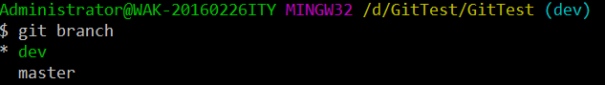

然后，我们就可以在dev分支上正常提交，比如对readme.txt做个修改，加上一行：
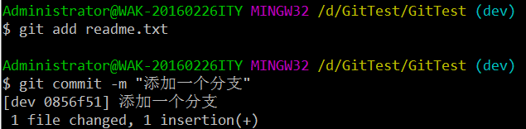

(添加失败的话执行代码：如果你是Windows程序员，且正在开发仅运行在Windows上的项目，可以设置false取消此功能，把回车符记录在库中：
$ git config --global core.autocrlf false
)
现在，dev分支的工作完成，我们就可以切换回master分支：
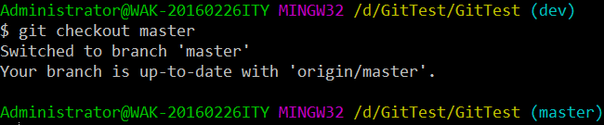
切换回master分支后，再查看一个readme.txt文件，刚才添加的内容不见了！因为那个提交是在dev分支上，而master分支此刻的提交点并没有变：
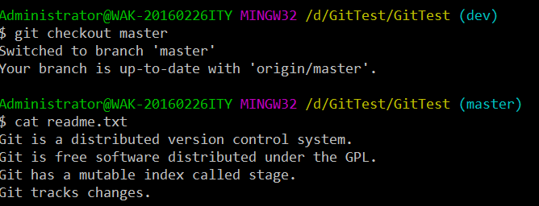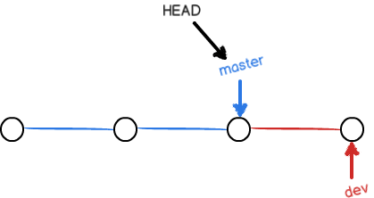

现在，我们把dev分支的工作成果合并到master分支上：
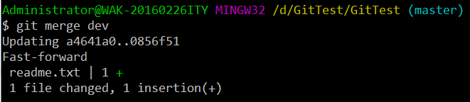
git merge命令用于合并指定分支到当前分支。合并后，再查看readme.txt的内容，就可以看到，和dev分支的最新提交是完全一样的。
注意到上面的Fast-forward信息，Git告诉我们，这次合并是“快进模式”，也就是直接把master指向dev的当前提交，所以合并速度非常快。
合并完成后，就可以放心地删除dev分支了：
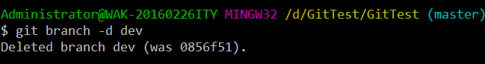

解决冲突
先准备一个新的分支feature1分支，继续我们的新分支开发：
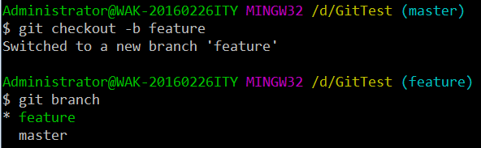
修改readme.txt最后一行，改为：
Creating a new branch is quick AND simple.
在feature分支上提交：
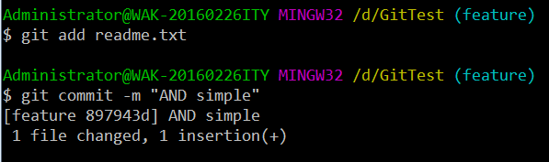

切换到master分支：
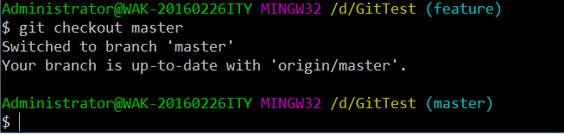

在master分支上把readme.txt文件的最后一行改为：
Creating a new branch is quick & simple.
提交：
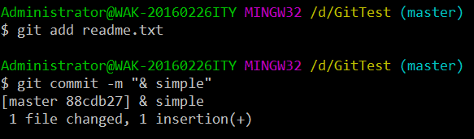

现在，master分支和feature1分支各自都分别有新的提交，变成了这样：
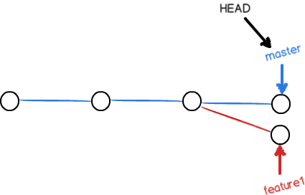
这种情况下，Git无法执行“快速合并”，只能试图把各自的修改合并起来，但这种合并就可能会有冲突，我们试试看：
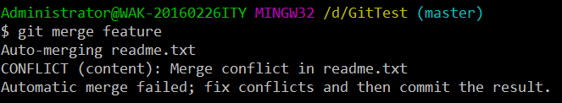
果然冲突了！Git告诉我们，readme.txt文件存在冲突，必须手动解决冲突后再提交。git status也可以告诉我们冲突的文件：
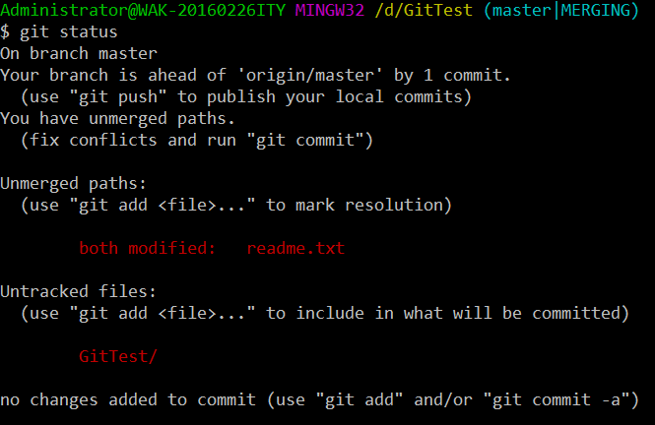
我们可以直接查看readme.txt的内容：
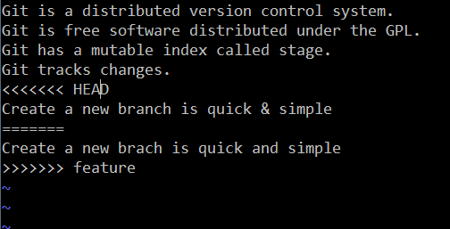
Git用<<<<<<<，=======，>>>>>>>标记出不同分支的内容，我们修改如下后保存：
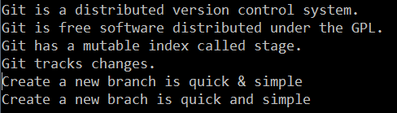
再提交就可以了：
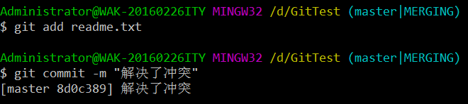
可以发现已经解决了冲突：
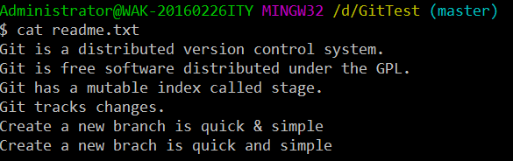
现在，master分支和feature1分支变成了下图所示：
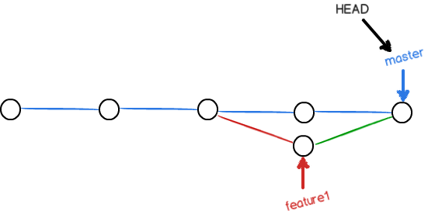
用带参数的git log也可以看到分支的合并情况：
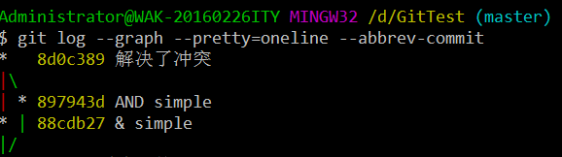

最后，删除feature1分支：
